Иногда просят сделать, когда нужна какая-то корректировка в справочнике цен.
В RW(КБ) базе заходим в Операции -> Справочник -> Задачи планировщика. Находим через поиск ВыгрузкаСправочникаЦенВМагазины и помечаем на удаление. Они сообщат, когда закончат, не забываем потом снять пометку на удаление.
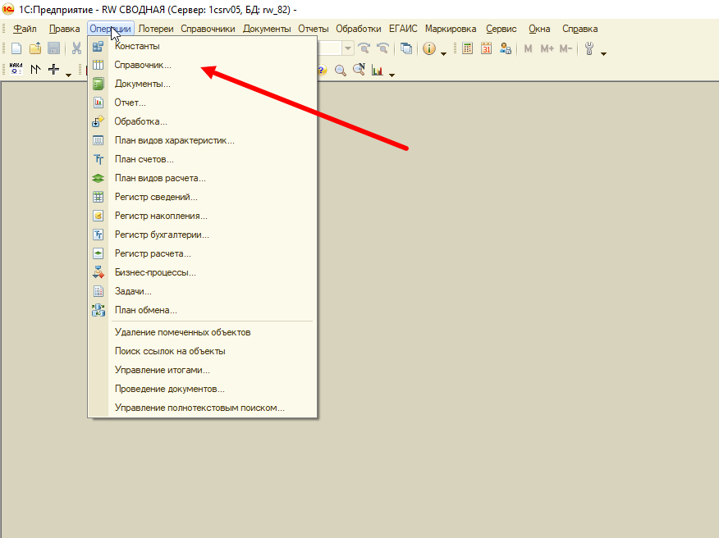

По времени планировщика задача уже могла запуститься. Проверяем это в Справочники -> Логи -> Логи планировщика. Если задача уже запущена, то перезагружаем робота WSR010. Если непонятно запустилась или нет, то лучше на всякий случай робота все равно перезагрузить.

